COMMUNIQUÉ DE PRESSE
Sophos fête sa 10e année de participation à Infosecurity Belgium
Bruxelles, le 14 mars 2017 – Les 22 et 23 mars, Sophos participera pour la dixième fois à Infosecurity Belgium, le salon belge de la sécurité informatique destiné aux responsables et aux professionnels du domaine. Sophos y organisera plusieurs sessions de groupe autour du thème « Data Centric World ». En outre, les visiteurs du salon pourront se rendre à son stand de 54 m² (C060) pour découvrir une foule de présentations.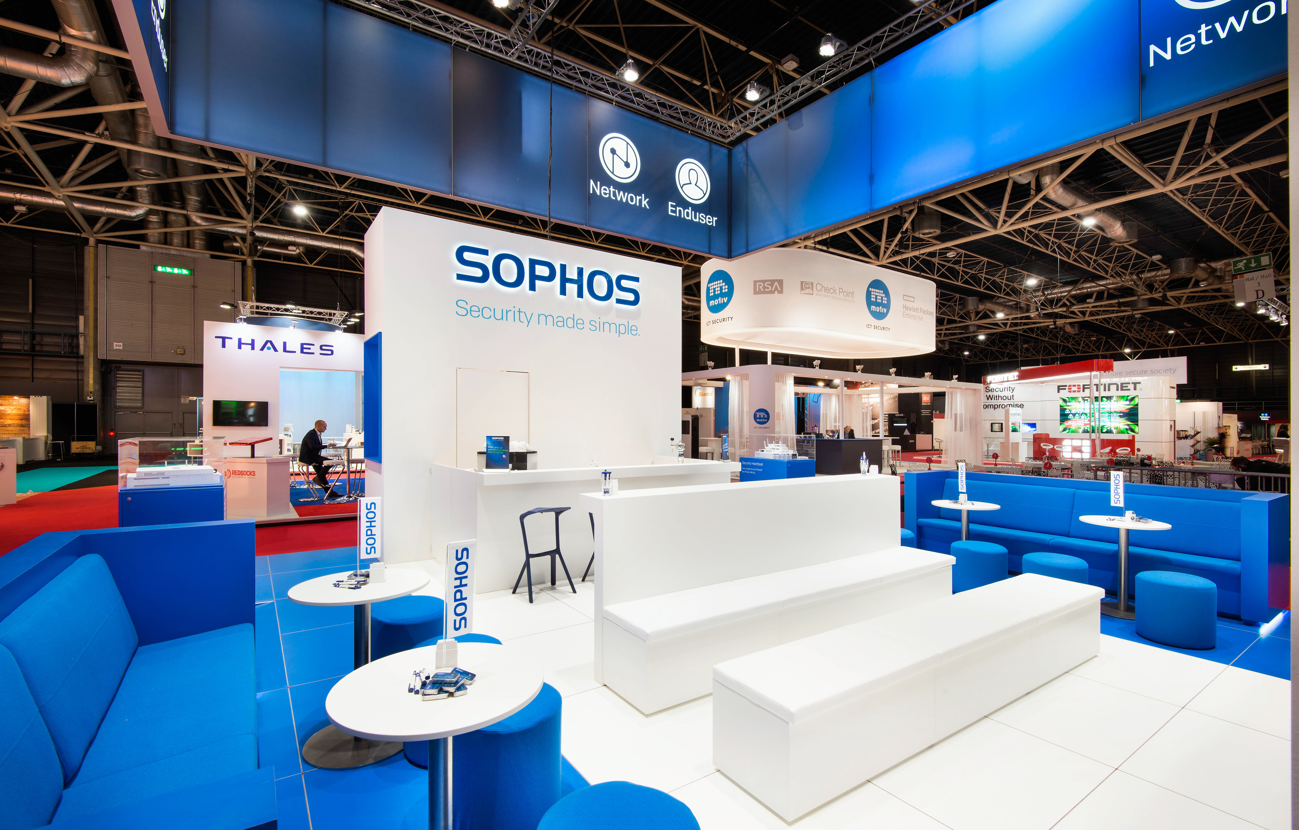
Peter Magez, Country Manager de Sophos Belgium : « Quand je pense aux années passées et à la position que nous occupons aujourd’hui, je me dis que nous pouvons vraiment être fiers du chemin parcouru. Il y a 10 ans, nous tenions un petit stand à ce salon, et nous comptons aujourd’hui parmi les plus grands fournisseurs de sécurité qui existent. Sophos est devenu un incontournable. Nous devons naturellement ce succès à nos partenaires et nos distributeurs, et c’est pourquoi nous fêterons cette grande étape ensemble autour d’un verre le premier jour du salon. Avec un tout nouveau stand, un incroyable portefeuille de produits et une équipe formidable, il me tarde d’entamer cette édition et de lancer la suivante ! »
Programme de séminaires
Comme d’habitude, Sophos proposera un vaste programme de séminaires, associés à plusieurs sessions de groupe. Cette année, les sessions tourneront autour du thème « Data Centric World ». Pour Sophos, il s’agit à nouveau d’une occasion exceptionnelle de partager ses connaissances et son expérience avec les nombreux participants. Les sessions d’information de Sophos auront lieu les deux jours du salon, de 13 h 30 à 14 h 00, dans la salle 6 « IT Service Management & Control ».
- John Shier présentera un aperçu des différentes menaces sur le marché, dans le cadre de la session « Threat Landscape ».
- Lars Putteneers animera la session « Intercept X. The next step in next-gen endpoint protection».
Présentations au stand
Outre les sessions de groupe, les quatre présentations suivantes seront assurées quasiment en continu sur le stand :
- GDPR – Vincent Vanbiervliet (Product Manager Data Protection)
- Intercept X – Lars Putteneers (Senior Sales Engineer)
- IoT – John Shier (Senior Security Advisor)
- Ransomware-as-a-Service – John Shier (Senior Security Advisor)
Suivez Sophos
Twitter
LinkedIn
FacebookGoogle+
Spiceworks
YouTube
Blog Sophos
Naked Security News
A propos de Sophos
Plus de 100 millions d’utilisateurs dans 150 pays font confiance à Sophos en tant que meilleure protection contre les menaces complexes et les pertes de données. Sophos propose des solutions de protection simples à administrer, déployer et utiliser pour le Web, les courriers électroniques, les mobiles, les données avec le chiffrement, les systèmes et les réseaux, qui s’appuient sur les SophosLabs, réseau mondial de centres d’analyse des menaces.
Le siège de Sophos est situé Oxford, au Royaume-Uni, et la société est cotée à la bourse de Londres (London Stock Exchange) sous le symbole “SOPH”. Des informations supplémentaires sont disponibles sur le site www.sophos.com.
A propos de InfoSecurity
IT security continue d’alimenter les conversations. Le spam, le phishing, le piratage et toutes ces formes de plus en plus avancées de cybercriminalité forment une réelle menace pour les sociétés. Le salon Infosecurity.be est là pour traiter de ces questions, et vous pouvez y présenter vos réponses. Un must pour chaque professionnel de l’informatique.
Contacts Presse :
Square Egg, Sandra Van Hauwaert, GSM 0032 497251816, Sandra@square-egg.be

